REŠITVE ZGODOVINA: Kako so se oblikovale slovenske zgodovinske dežele
- A.
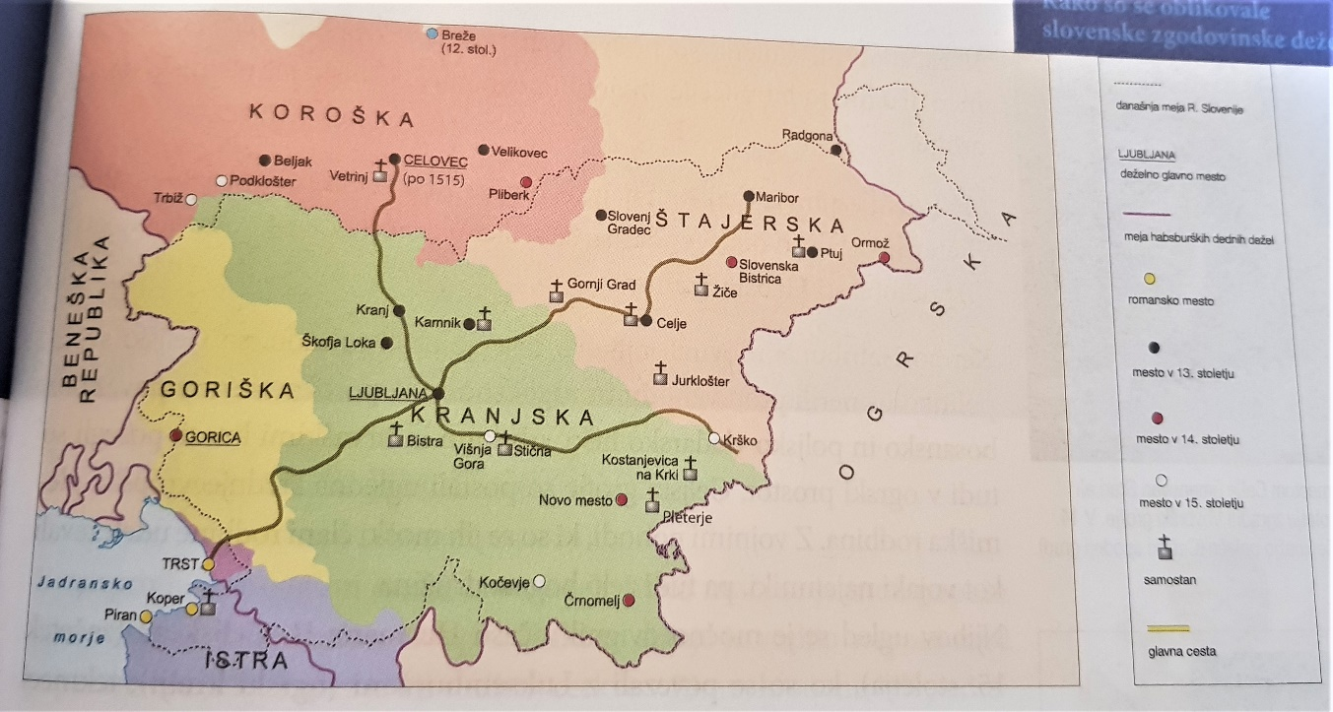
B. Glavna mesta: Goriška: GORICA, Kranjska: LJUBLJANA, Koroška: CELOVEC
C. Dežele nastanejo, ko plemiči z vojnami, porokami, nakupi in dedovanjem širijo svoje posesti. Ker imajo plemiči moč in premoženje, te posesti postopoma postajajo avtonomne in zaokrožene enote, spremenijo se v dežele. So nekakšne »države v državi«.
Č. Deželo vodi deželni knez, ki ima oblast nad vsemi plemiči v deželi.
- Pojasni, kaj je bila »deželna zavest«.
Deželna zavest pomeni, da so se prebivalci dežele zavedali, da prebivajo v tej deželi, da so del te dežele ter da je njihov gospodar deželni knez, kateremu so mogli biti zvesti. Kmetje mu morajo dajati dajatve, plemiči pa so bili dolžni braniti deželnega kneza s svojo vojsko.
- Kaj je habsburška dedna posest?
Habsburške dedne posesti so posesti, ki so bile v lasti dinastije Habsburžanov že skoraj od vsega začetka. So posesti, ki jih Habsburžani dedujejo in so vedno v njihovi lasti.
- Katere slovenske dežele Habsburžani dobijo v svojo last do 15. stoletja.
Štajersko, Kranjsko in Koroško.
- Preberi poglavje Kdo so bili Celjski grofje v učbeniku stran 110-111. Razmisli in zapiši, kaj nam o srednjem veku priča zgodba o vzponu in padcu Celjskih grofov.
Zgodba grofov Celjskih nam pove, da je bilo življenje v srednjem veku zelo nepredvidljivo in nevarno tudi za premožne grofe oziroma zemljiške gospode. Grofje Celjski so bili zelo močna družina, z veliko vpliva in z velikimi posesti. Vseeno se je njihova rodbina končala nenadoma, ko je zadnji celjski grof umrl v zaroti. Pove nam tudi, da je bilo v srednjem veku zelo pomembno s kom si se poročil, v kakšne spore si se zapletel, kdo je bil tvoj sovražnik, saj so bile zarote in umori zelo pogosti. Življenje je bilo lahko kratko in nevarno.

